##### ****Trabajo de Gestión de Configuración****

Para los sistemas indicados en la lista deben generar los Elementos de configuración de Software (ECS) del Plan de gestión de configuración de Software (PGCS) de acuerdo a la metodología indicada, como ejemplo deben seleccionar dos ECS y realizar un cambio en cada uno. Se anexa la témplate del PGCS. Además, deben utilizar y registra los cambios de los dos ECS seleccionados en el GytLab.

Nota: Deben traer hasta el viernes.

**Lista de Alumno con la Metodología y problema**

|  |
| --- |
| CHACHA MAYANCELA MILTON XAVIER , metodología estructurada sistema escolástico |
| CHUNGA BAYAS CHRISTIAN MANUEL , metodología orientada a objetos, sistema cajero automático |
| DAVALOS JACOME MAURICIO ANDRES, metodología ágil, sistema de venta online |
| ESPINOZA ANDRADE JAIRO HERNAN, metodología orientada a objetos, sistemas de amazon |
| GUANOLUISA PLASENCIA ANDRES RICARDO, metodología ágil, sistema ebay |
| HERRERA CALVOPIÑA JHOANNA GABRIELA , metodología estructurada, sistema de inventarios |
| LEON ROSERO DAREX GUSTAVO, metodología orientada a objetos, sistema de correo electrónico |
| MACIAS PINCAY MARCO ANTONIO, metodología estructurada, sistema gestor de proyectos |
| PACHECO ERIQUE SANTIAGO ISRAEL, metodología ágil, sistema de comunicación on line |
| PEREZ QUICHIMBO SHIRLEY MISHELL, metodología estructurada, sistema de contabilidad |
| SAMANIEGO VILLACRES JAIRO DANIEL, metodología orientada a objetos, maquina de expender cafe |
| SAMBACHI CHILIG PATRICIA ARACELY, metodología ágil, sistema de control del clima |
| SIMBAÑA ANRANGO EDISON RICHARD, metodología estructurada, sistema bancario. |
| VINUEZA ANDRANGO JEFFERSON PATRICIO, metodología estructurada, sistema de historias clínicas |

##### ****Plan de Gestión de Configuración de**** ****Software****

###### Alcance

El Sistema eBay pretende ser un ente para la compra y venta de cualquier producto, para ello, se desea realizar un control de versiones durante el desarrollo de la misma, esto se llevará a cabo a través de la Software Configuration Manager.

###### Propósito

El Sistema de eBay está dirigido a desarrolladores de la empresa VINDEX, que se encargaran de la entrega de la aplicación que se requiere, para ello, se efectuara un plan de gestión de software, en donde se detalle la traza de cada versión, y mediante el control de versiones se obtenga el producto final. Los encargados de realizar toda la gestión en cuanto al progreso del sistema serán el gestor del proyecto y el bibliotecario, los cuales tendrán la función de hacer las correcciones pertinentes en cuanto al análisis, diseño, implementación y pruebas.

eBay es un sistema que se relaciona con diversos proyectos, como por ejemplo Amazon, AliExpress, Mercado Libre, Steam, Plataforma de Venta de Videojuegos. Lo que le diferencian de las demás es la exclusividad de productos, que están centrados en la venta de productos de colección, la seguridad de eBay es mayor a la de Amazon, además, aunque también toma un segmento del mercado chino, se centra en la exclusividad, como por ejemplo figuras de colección, entre otras.

###### Definiciones

* Configuración
* Elemento de Configuración
* Configuración del Software
* Elemento de Configuración Software
* Gestión de la Configuración
* Gestión de la Configuración del Software
* Línea Base
* Versión
* Revisión
* Release

Biblioteca

Abreviaturas

Las abreviaturas que se proporcionan para la ejecución del PGCE se muestran a continuación.

| PGCS | Plan de Gestión de Configuración de Software |
| --- | --- |
| GCS | Gestión de Configuración de Software |
| EES | Elemento de Configuración Software |

Referencias

En esta sección se debe especificar los documentos, políticas y estándares a emplearse para crear el PGCS. A continuación citamos algunas de las que hemos utilizado para el plan:

* Normas IEEE /EIA 12207 1997 [IEEE/EIA 12207, 1997], ANSI/IEEE 828, 1983 [ANSI/IEEE Std 828, 1983], 2005 [IEEE, 2005] .
* Basics of Software Engineering Experimentation [Juristo y Moreno, 2001].
* CMMI Guidelines for Process Integration and Product Improvement [CMMI, 2009].

Especificaciones de la Gestión

Organización y Responsabilidades

En este apartado se debe especificar la organización a nivel de funciones y responsabilidades del proceso de la GCS. Para lo cual en el organigrama funcional y en la tabla de roles y responsabilidades del PGCS, que se proporcionan a continuación de debe registrar los nombres de las personas encargadas de llevar a cabo las funciones descritas.

Organigrama de Funcional de la GSE

| **Miembro/Rol** | **Responsabilidades** | **Apellido y Nombre** |
| --- | --- | --- |
| Gestor de la GCS | Rol encargado de planificar, diseñar, gestionar y coordinar las actividades de GCS del proyecto software | Andrés Plasencia |
| Gestor del Proyecto Bibliotecario | Rol encargado de supervisar que el equipo de desarrollo del software utilice la Biblioteca (repositorio) durante el ciclo de vida de desarrollo del software. Además, coordinará con el Jefe de GCS para la creación y puesta en marcha del versionado. | Kassandra Zurita |
| Miembro del Equipo del proyecto de desarrollo del software | Este rol interactúa con el repositorio haciendo operaciones sobre los elementos de configuración software generados durante un proyecto. Serán los principales productores/consumidores de los datos puestos bajo control de versión. | Christian Chunga  Thalia Quevedo  Xiomara Remache  Johana Romero |

Roles y Responsabilidades de la GSE

###### Implementación del Plan de Gestión

Determinación de Línea Base y Release

Para establecer las líneas base en el PGCS se debe considerar como entrada las fases del del proceso de desarrollo del software para lo cual se utiliza el siguiente instrumento.

Nombre de la Organización

Nombre de la Unidad o Departamento

Nombre del Proyecto: Sistema eBay

Fecha: 29/01/2020

No:001

|  |  |  |  |
| --- | --- | --- | --- |
| **Código** | **Nombre de Línea Base** | **Elementos que componen la línea base** | **Fecha de Entrega** |
|
| C001 | Requisitos definidos por el usuario | Necesidades del usuario | 04/02/2020 |
| C002 | Casos de Uso | Requisitos definidos por el usuario | 05/02/2020 |
| C003 | Diseño de Interfaces | Requisitos, Casos de Uso, Diagrama de Secuencia, Colaboración, Actividad | 13/02/2020 |

Políticas, directivas y procedimientos aplicables en el PGCS

Para controlar la integridad y la trazabilidad del sistema de eBay se debe considerar como política aplicar la relación de sucesión. El instrumento que permiten el registro de las versiones de GSE se muestran a continuación.

Instrumento para la Relación de Sucesión de EES

La relación de sucesión va incorporando información de un ECS después de una revisión formal llevada cabo para verificar el cambio realizado sobre el ECS. A continuación, se muestra el instrumento construido.

Nombre de la Organización

Nombre de la Unidad o Departamento

Nombre del Proyecto : Sistema eBay

Nombre del ECS : Compra de Productos

Código : C01

Grupo de Proyecto : Desarrolladores de la empresa VINDEX

Fecha :29/01/2020

|  |  |  |  |  |  |
| --- | --- | --- | --- | --- | --- |
| **Versión** | **Tipo** | **Proyecto** | **Descripción** | **Fecha** | **Localización** |
| 1 | Impreso |  |  |  |  |
| Digital | Sistema eBay | El sistema va a permitir la compra y venta de productos, específicamente de productos exclusivos | 24/03/2020 | Ambato |
| 2 |  |  |  |  |  |
|  | Sistema eBay | En esta versión se ,mostrara el módulo de diseño de interfaces | 02/04/2020 | Ambato |

Identificación de la Estructura de la Biblioteca del Proyecto

La estructura desarrollada que se muestra a continuación puede ser implementada en dispositivos de almacenamiento (disco duro) local o remoto.

Proceso formal de control de cambios de ECS en el ciclo de desarrollo de software

Para las actividades y responsables del control de cambios en el PGCS se proporciona tanto el flujo de actividades, la tabla de asignación de responsabilidades y el instrumento desarrollado para el proceso formal de control de cambios de los distintos ECS.

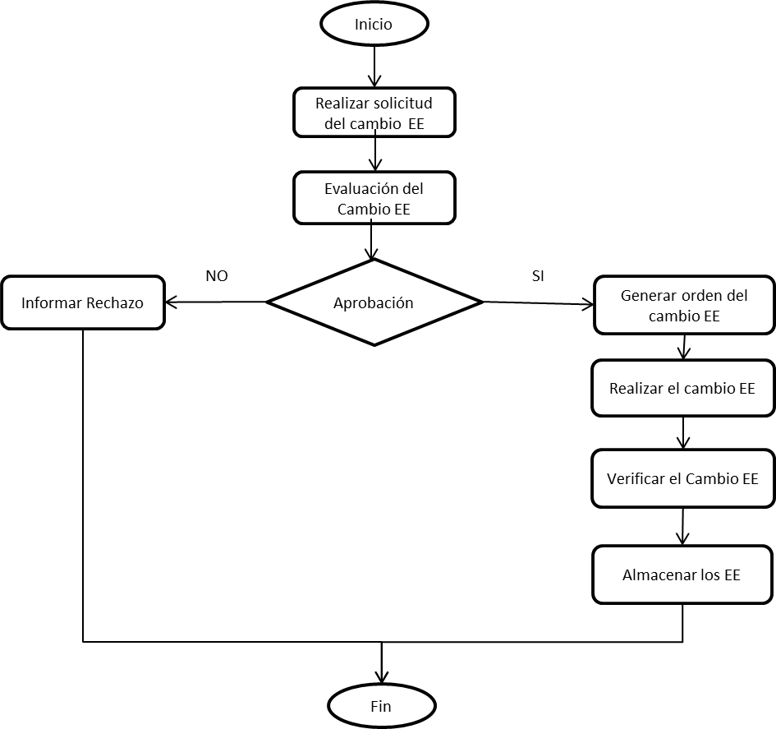

Flujo de Actividades del control de cambios

|  |  |  |  |
| --- | --- | --- | --- |
| ORD | ACTIVIDAD | | RESPONSABLE |
| 1 | Realizar solicitud de cambio | | Gestor de la investigación, Gestor del experimento |
| 2 | Registrar la solicitud de cambio | | Gestor del experimento |
| 3 | Evaluar del impacto del cambio EEC. | | Equipo de Investigadores |
| 4 | Aprobar del cambio | |  |
| 5 | Aprueba | Rechaza | Equipo de Investigadores |
| 6 | Generar la orden de cambio, indicando que EEC deben ser liberados. | Informar rechazo | Equipo de Investigadores |
| 7 | Realizar el cambio | Finalizar | Gestor del experimento, Experimentador |
| 8 | Verificar del cambio | Gestor del experimento |
| 9 | Almacenar los EEC en las bibliotecas establecidas en el PGCE | Gestor del Experimento |
| 10 | Finalizar |

Actividades y Responsables de Control de Cambios

Nombre de la Organización

Nombre de la Unidad o Departamento

Nombre del Experimento : Revisión de los módulos del proyecto_

Grupo de Inv. : VINDEX

Fecha : 03/02/2020

|  |  |
| --- | --- |
| Solicitud de Cambio de un EEC | Fecha: 10/02/2020 Número: 001 |
| Nombre: Venta de Productos | Fecha de Ingreso: 11/02/2020 |
| Nombre del EEC: Modulo de venta | Descripción del Cambio Solicitado: Modulo de Diseño para venta de productos |
| Evaluación del Cambio:  Rechazado [ ]  Aprobado [ x ] | EEC Relacionados con el Cambio: Venta de Productos  Lista de EEC Liberados para el Cambio: Listado de productos registrados |
| Verificación del Cambio | Descripción:  Lista de EEC Modificados:Venta de Productos actualizada |
| Responsables: | Nombre Experimentador Solicitante Kassandra Zurita :  Nombres del Grupo de Evaluadores del Cambio: Andrés Plasencia  Nombre del Experimentador Verificador : Johana Romero |

Instrumento para Cambios Formales de EEC

Actividades de la gestión de configuración

Selección de los ECS

Para seleccionar los ECS que van a estar bajo control de la GCS, se debe tomar en cuenta las fases con los productos del proceso de desarrollo de software y además se debe considerar:

* Los ECS que dependen o se deriven de otros ECS.
* Los ECS que se construyen en base a la combinación de un conjunto de variables de contexto.
* Los ECS que puedan cambiar con el tiempo debido a cambios solicitados por los clientes del proyecto, miembros del equipo del proyecto, revisores y tester del proyecto.

El esquema del instrumento desarrollado para el registro de las características que identifica de forma univoca a los distintos ECS seleccionados, permite poner bajo control de configuración a los ECS. EL instrumento junto con la información para el registro de la información en los diferentes campos se muestra a continuación.

Nombre de la Organización

Nombre de la Unidad o Departamento

Nombre del Proyecto : Sistema eBay

Grupo de Inv. : VINDEX

Fecha : 29/01/2020

No: C002

|  |  |  |
| --- | --- | --- |
| **ORD** | **Campos** | **Datos** |
| Número o código del ECS | | C002 |
| Nombre del ECS | | Módulo de Compra de Productos |
| Descripción del ECS | | El elemento de configuración que se define como Compra de Productos, se basa en la adquisición de varios accesorios a través la plataforma del sistema para darle un verdadero y uso, y hacer que los usuarios puedan comprar diferentes productos desde otros países. |
| Línea base a la que pertenece | | Análisis, Diseño e Implementación |
| Autor/es del ECS | | Andrés Plasencia |
| Fecha de creación | | 29/01/2020 |
| Identificación al proyecto al que pertenece | | Sistema eBay |
| Tipo de ECS (documento, hoja de cálculo, programa) | | Programa |
| Localización | | Ambato |
| Número de versión | | 3 |
| Fecha de versión | | 06/02/2020 |

Identificación de Relaciones

Para la identificación de las relaciones de composición, derivación, equivalencia y sucesión de debe utilizar los instrumentos construidos los cuales se muestran con mayor detalle a continuación.

Instrumento para la Identificación de Relaciones de Composición

Relación de Composición.- Describe que un producto (ECS) está compuesto por dos o más productos (ECS). Este tipo de relaciones se deben crear al inicio del PGCS porque los experimentadores los usan como instrumentos de control para chequear que se crearon todos los ECS que componen un ECS específico para el proyecto.

Nombre de la Organización

Nombre de la Unidad o Departamento

Nombre del Proyecto : Sistema eBay

Grupo de Proyecto. : VINDEX

Fecha : 10/02/2020_

No:3_

|  |  |  |
| --- | --- | --- |
| **Nombre del ECS** | **Nombre de los Componentes del ECS** | **Tipo** |
| El módulo de venta de productos involucra varias marcas y modelos | En este caso tenemos el apartado de venta de productos en donde se debe detallar las diferentes marcas y modelos de cada producto | Implementación |
|  |  |  |

Instrumento para la Identificación de Relaciones de Derivación

Relación de derivación.- Describe la relación de que un producto (ECS) se ha originado a partir de otro producto (ECS). Este tipo de relación se debe crear al inicio del PGCS porque los miembros que gestionan el proyecto los usan como instrumentos de control para chequear que los distintos ECS del proyecto corresponden a su ECS originador.

Nombre de la Organización

Nombre de la Unidad o Departamento

Nombre del Proyecto : Sistema Ebay

Grupo de Proyecto. :VINDEX

Fecha : 10/02/2020

No:________________

|  |  |  |
| --- | --- | --- |
| **Nombre ECS origen** | **Nombre del ECS derivado** | **Tipo** |
| Venta | Agregación | Implementación |
| Venta | Cancelacion | Implementación |